111

**ФЕДЕРАЦИИ ПО ДЕЛАМ ГРАЖДАНСКОЙ**

**И ЛИКВИДАЦИИ ПОСЛЕДСТВИЙ**

**СТИХИЙНЫХ БЕДСТВИЙ**

**ПО КРАСНОЯРСКОМУ КРАЮ**

**(Главное управление МЧС России**

**по Красноярскому краю)**

пр. Мира, 68, г. Красноярск, 660049

Телефон/факс: (391) 211-46-91

E-mail: sekretar@mchskrsk.ru

“ 15 ” октября 2020 г. №

**МЧС РОССИИ**

**ГЛАВНОЕ УПРАВЛЕНИЕ**

**МИНИСТЕРСТВА РОССИЙСКОЙ**

**ОБОРОНЫ, ЧРЕЗВЫЧАЙНЫМ СИТУАЦИЯМ**



На № от

Начальникам ОФПС, ПСЧ, ЕДДС

**Предупреждение о вероятном возникновении чрезвычайных ситуаций,**

**обусловленных опасными и неблагоприятными метеорологическими явлениями**

(время действия 15.10.-16.10.2020г.)

**По данным ФГБУ «Среднесибирское УГМС»:**

**Во второй половине дня 15.10.2020г. и ночью 16.10.2020г. в центральных районах, в южных районах Красноярского края ожидается очень сильный западный ветер,  
порывы 20-25м/с.**

В целях защиты населения и территорий от возможных ЧС муниципальным образованиям Красноярского края рекомендовано выполнение следующих превентивных мероприятий:

- провести оценку вероятности возникновения чрезвычайных ситуаций и предусмотреть возможные последствия с учетом особенностей территорий;

- уведомить все заинтересованные организации на подведомственной территории;

Старший ОД ЦУКС ГУ МЧС России

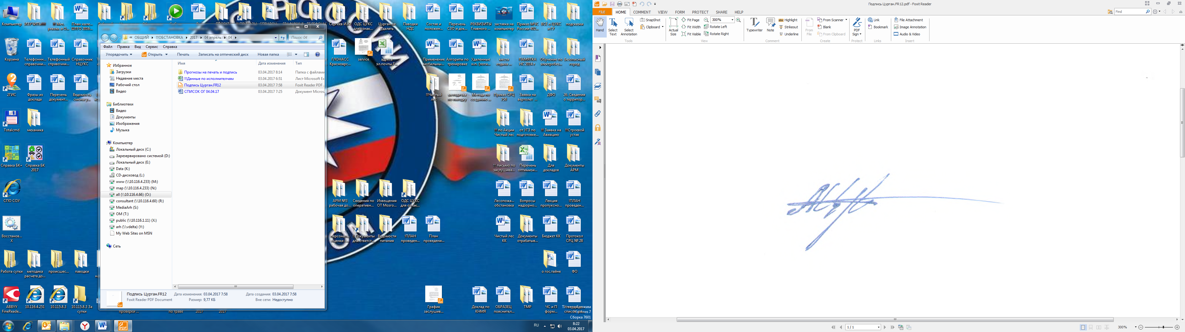по Красноярскому краю

подполковник внутренней службы А.А. Цурган